1. Создаем файл в блокноте в формате .txt;
2. Пишем необходимый код программы;

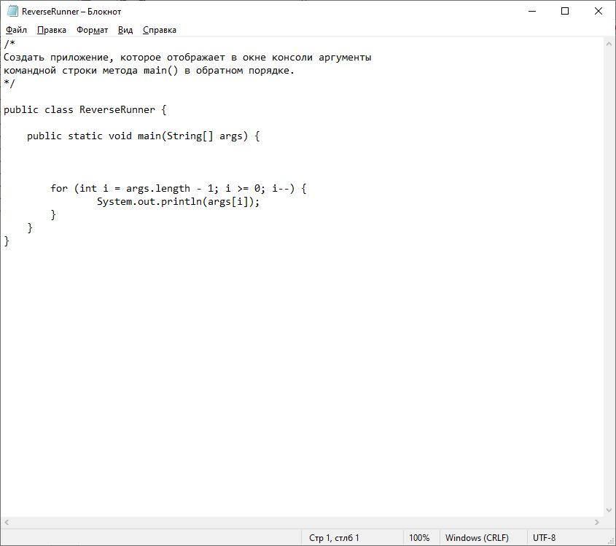

1. Меняем формат файла на .java;

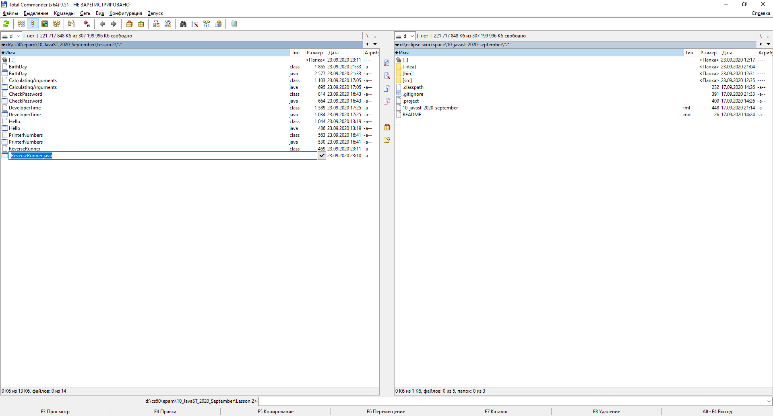

1. Находясь в файловом менеджере, заходим в каталог, в котором находится созданный файл;
2. Вызываем командную строку (cmd);
3. В командной строке пишем javac NameOfClass.java. На скриншоте это javac ReverseRunner.java (javac – это компилятор Java, который находится в JDK)

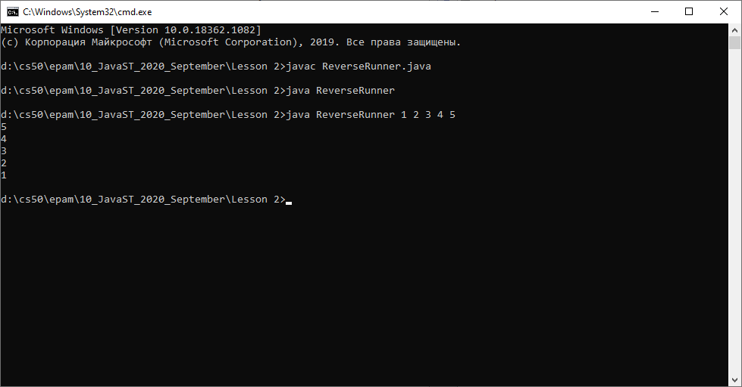

1. В данном каталоге появился файл ReverseRunner.class. Значит программа скомпилирована.

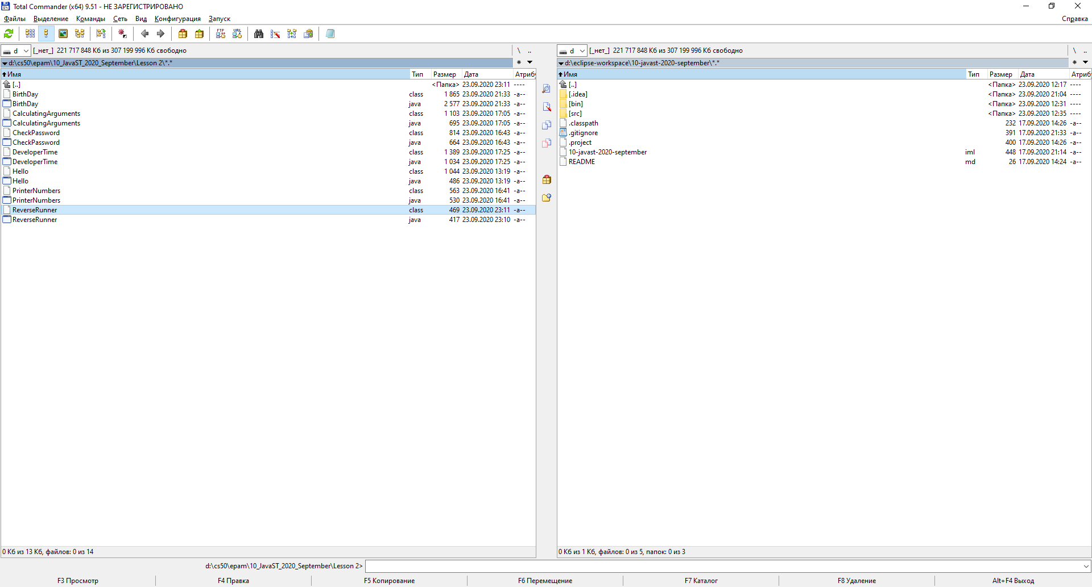

1. Набираем в командной строке java NameOfClass arg1 arg2 … argn. В указанном ниже примере это java ReverseRunner 1 2 3 4 5. Нажимаем Enter, после чего выполняется программа.

